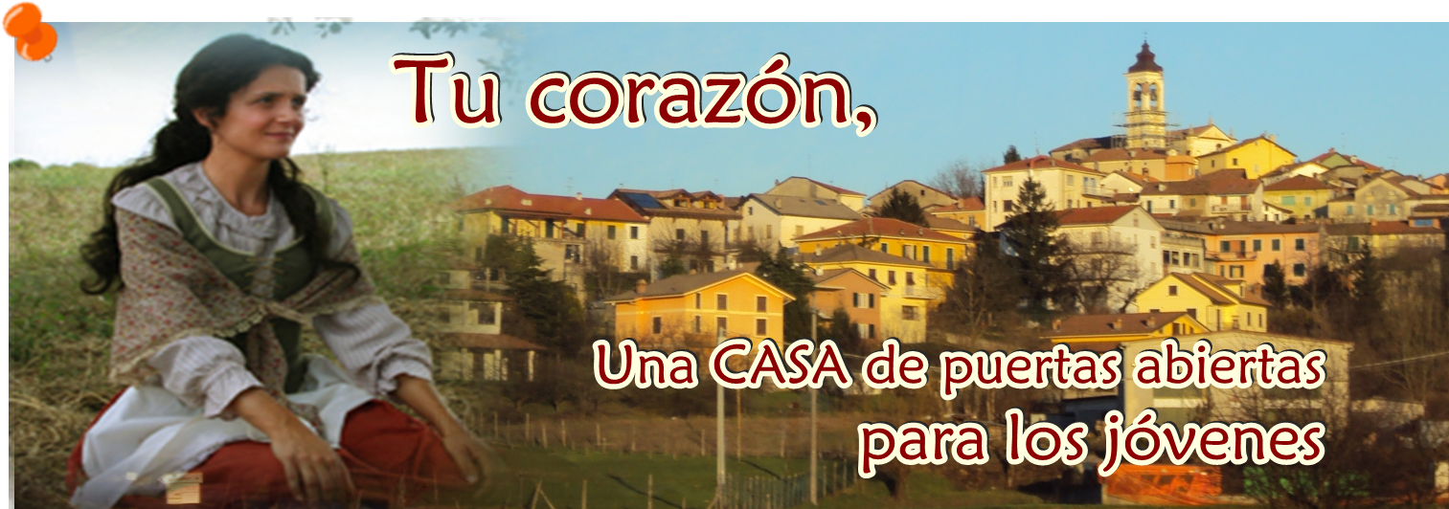
Escenario: Casa museo, las escenas entre los jóvenes, y Maín son simultáneas
Personajes: Es posible que un personaje pueda interpretar a otro

(Se trata de un Museo dentro de una casa salesiana…unos jóvenes vienen a conocer y mientras la hermana les va explicando simultáneamente en algunos momentos puntuales suceden algunas escenas correspondientes a tres casas: la casa nativa, la valponasca y el taller )

- Madre Mazzarello estatua
- Madre Mazzarello niña
- Madre Mazzarello joven y religiosa
- Ana
- Ángel
- Camila
- Daniel

- Magdalena
- José Mazzarello
- Hna. Elizabeth (muy espontanea)
- Dominga
- Petronila
- Juan
- Papá

- Niña1
- Niña 2
- Sor Josefina
- Sor Sofía
- 2 hermanitos de Maín

ESCENA 1  Casa nativa: La casa de las raíces  Se baja la estatua de la Madre Mazzarello y habla…  Madre Mazzarello: Mi casa (suspira) Cuantos sueños y cuantos recuerdos… en definitiva tu Señor (mira la Cruz) me conducías desde el amanecer de mi vida, me acompañaste, me amaste. Entre retos, sueños y risas que aún me parecen escuchar.  Entre los balbuceos y la ternura en casa de los Mazzarelli inició todo…. Es la casa de las raíces familiares. Más adelante (sonríe) recuerdo que nos trasladamos a la casa que para mí fue la CASA del sueño de Dios para mi vida… es la bella casa de la Valponasca. (Camina rodea los objetos) Más tarde allí entre hilos y bordados (toma en sus manos una manta bordada) con las chicas del taller, se empezaba a vislumbrar un futuro jamás pensando.  Mornesse… la casa del encuentro, la casa del amor de Dios, la casa de las niñas y los jóvenes….  Suena la puerta mira a su alrededor y sube nuevamente a su columna . Entran los jóvenes  Ana: Por fin hemos llegado….fueron muchas horas de viaje (bosteza)  Daniel: creo que llegamos a Mornese, eso decía en un letrero hace unos kilómetros, ¿Qué sorpresas nos traerá este lugar?  Camila: tenemos mucho por conocer, aunque yo estoy un poco cansada.  Hna.: Bienvenidos… soy la hermana Elizabeth ¿en qué les puedo ayudar? Los jóvenes se sorprenden  Ángel: (todos lo miran) Nosotros venimos de Colombia y estamos visitando lugares que nos hablen de la gran fiesta del Bicentenario de Don Bosco. Y aprovechando que estamos tan cerca!!! Cómo no conocer la tierra de quien don Bosco escogió para que le ayudara en la fundación de un instituto que se dedicara a la formación de las niñas y jóvenes… y pasamos por aquí y encontramos esta casa con las puertas abiertas…  Hna.: Que bien, Con este bicentenario todos estamos relocos!!! Bienvenidos a la Casa del amor de Dios…aquí nació nuestra familia religiosa. (todos sonríen)  Ana: Hermana ya está muy tarde, no sabemos dónde pasar la noche, ¿Podemos quedarnos aquí?  Hna.: (sonríe) Claro…esta es la casa de los jóvenes…Por ahora, vengan tomen algo caliente (van caminando y se dirigen a una salita) cuéntenme ¿qué lugares han visitado ya?  Camila: Hace años viajamos juntos, el último recorrido que hemos hecho inició en Francia, luego en tren llegamos a Italia.  Hna: ¡Qué bueno!, explorar trae muchas aventuras como el camino de la santidad que es uno sin tregua ni descanso. Cada punto de llegada es un punto de partida… el santo es un buscador de Dios… búsqueda que debe superar continuamente el cansancio del camino, el secreto está solo en el amor…voy por un café para ustedes.  Daniel: Gracias hermana.  Ángel: (mira fijamente la estatua de la M. Mazzarello, los otros poco a poco se paran y observan todos los objetos del lugar, se toman fotos, hacen algunos selfi)  Hna.: (llegan con una bandeja con los cafés) veo que ya están conociendo.  Ángel: ¿Hermana Elizabeth ella es Madre Mazzarello verdad? (señalando la estatua de MM)  Hna.: Sí evidente es ella, la mujer de la vida recta, sencilla pero extraordinariamente rica en interioridad.  Mientras suela la canción “Ven a trabajar” los chicos siguen leyendo letreros del museo…  Camila: (leyendo el grabado de la columna) Aquí dice que nació el 9 de mayo de 1837, la vio nacer un pequeño y casi desconocido pueblo del Monferrato: ¡ooohh aquí en Mornese!  Hna: sii , por eso este pequeño pueblo es tan especial para todas las Hijas de María Auxiliadora…  (se sientan mientras toman el café)  Hna: Ella creció aquí, en un ambiente sencillo y cristiano, se insertó desde sus primeros años en una vida de trabajo y de sacrificio, que forjaron su carácter decidido, enérgico y franco. Era la primera de 7 hermanos por ello debió ayudar desde pequeña en los oficios de la casa y en el trabajo de los viñedos.  ESCENA 1.1 En casa de los Mazzarelli  Mientras la hermana les sigue explicando a los jóvenes, sucede la escena simultánea)  Magdalena: Maín, Maín donde andas… es hora de llevar el almuerzo a tu padre.  Maín pequeña: escondida (detrás de su madre, de un lado y al otro y su madre no la encuentra , la mira izquierda, derecha …hasta que la descubre, sonriendo)  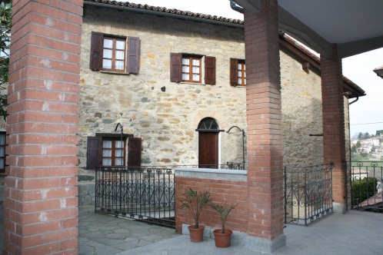  Magdalena: Maín toma, llévale a tu papá está en el viñedo, y recuerda pasar por la capilla de María Auxiliadora.  Maín: Si mamá, sabes que siempre paso y rezo un ave María.  Hna.: Desde la infancia resonaba ya en su corazón el nombre de María Auxiliadora con cantos aprendidos de su madre  Magdalena: (sonríe y la mira con ternura), si hija, confió en ti, y siempre recuerda que la Virgen te ama mucho y siempre está contigo. (se despiden con un abrazo) SALEN  Hna.: Como ven este es mornese… aquí todo es simple y austero. Aquí aprendió Main a hablar con Dios a través de la naturaleza y del trabajo. Aquí creció el ella el Amor: Un amor atento a todas las citas del día: en la parroquia, en el trabajo, en la familia. (mira el reloj) pero como corre el tiempo, ya está muy tarde  Jóvenes: noooooo sor Elizabeth.  Hna: Les mostraré donde pasarán la noche….  Camila: pero por favor mañana nos sigue contando más de ella.  Mazzarello: (mira a su alrededor y cuando se van, se baja) Escuché que hablaban de mi casa nativa…la casa que me vio crecer, la casa donde de los gestos…  Los gestos del sacrificio y la entrega abnegada de mamá…  Los gestos del trabajo y la oración de mi querido papá….  Aquí aprende a decir las oraciones de la mañana y de la noche, aquí me abrí a las maravillas de la creación, aquí crecí sana y fuerte, honesta y trabajadora.  Se apagan las luces y se escucha el CANTO: La casa de María  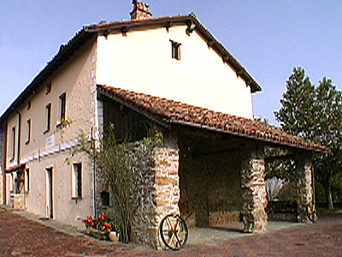  ESCENA 2:  Casa de la valponasca: La casa de la búsqueda de la voluntad de Dios  Entra la hna. Elizabeth, observando las cosas del museo  Hna: (lee en un libro) Toda la vida de Madre Mazzarello giró en torno a Jesús y a María Auxiliadora, aquí está el secreto de su progreso en el amor, la esencia de la santidad y del apostolado. (descubre a Ana que la escucha) ¿Ana como estas? ¿Has dormido bien?  Ana: (estaba observando algo del museo y escuchando a la hermana) Muy bien Sor Elizabeth  (un silencio)  Hna.: la observa y dice: mmm ¿quieres preguntarme algo?  Ana: ¿Sabe? No sé mucho de la Madre Mazzarello de la que usted nos ha hablado, pero mi corazón vibra cuando la escucho hablar de ella  Hna.: ¿de verdad? Pues te va a encantar los que sigue de la historia. Mira esta lámpara. ¿Dime cuál es el oficio de ella?  Ana: Pues hermana iluminar la oscuridad.  Hna: Sí pero también la luz simboliza la fe y Maín supo descubrir la voluntad de Dios y la aceptó con amor, porque Main fue una joven que buscaba a Dios y ese amor lo alimentó en la casa llamada la Valponasca.  Ana: la Valponasca y ¿dónde queda?  Hna.: Queda a 45 minutos de Mornese, sobre una colina. Es una casa de amplios horizontes.  José Mazzarello su padre, alquiló esta casa y en 1849 se fue allí con toda la familia. María tenía 11 años y vivió aquí toda su adolescencia y la juventud.  Ana: Y ¿cómo pudo allí descubrir lo que Dios quería para ella?  Hna.: Sus jornadas en la viña se hacían prolongación de la misa a la que participaba cada día muy de madrugada. Para ella no importaba el sueño o el camino largo que debía recorrer… ir de la Valponasca a la parroquia era una cita con el Dios de la Vida.  Ana: ¿cómo así? Y era muy lejos ( rostro de asombrada) Van caminando mientras simultáneamente sucede la escena.  ESCENA 2.1 casa de la Valponasca  (Llega Maín con una vasija con agua, la descarga, ayuda a sus hermanitos, limpia la casa y mientras le cuenta un cuento a sus hermanitos…entra Magdalena)  Magdalena entra sin ser percibida  Maín: Ahora vamos a visitar a Jesús, desde la ventada de arriba se ve la capilla de Mornese, desde allí podemos hablar un poco con él.  Magdalena: Ya comprendo (Maín la mira sorprendida) qué haces, cuando te retiras a tu habitación todos los días a las 6 de la tarde…  Maín: mmm mamá definitivamente tú siempre lo sabes todo, a las 6 se reúne el pueblo a rezar, para mí es como si desde aquí estuviese con ellos. ( se pone a rezar con los hermanitos y se quedan dormidos)  Al amanecer….  Maín: (habla suavemente como para no despertar a nadie) prima… Dominga, Dominga, es hora de irnos  Dominga: ya voy, ya voy. Gracias porque sin ti no conseguiría despertarme sola, yo también quiero encontrarme con Jesús... ( se arreglan, se ponen el chal y salen)  Maín: Gracias a ti por acompañarme cada mañana, aun cuando hace tanto frio en invierno y el camino es tan largo. ( salen del escenario)  ---------------------------  Hna.: En la casa de la Valponasca Maain se enamoró mucho más de Jesús Eucaristía, por eso hablaba con gran entusiasmo del amor de Jesús, lo había hecho la razón de ser de su vida y el motivo de obrar.  En este camino fue ayudada don Pestarino.  Ana: ¿el párroco de Mornesse?  Hna: Sí…era un hombre santo. La guiaba con sabiduría y le ayudó a Main a trabajar su carácter… hasta le propuso a Main con tan solo 15 años que consagrara su cuerpo y su vida a Dios…  Ana: Y ella ¿qué hizo?.....  Hna: Sigamos… ya te contaré… ( salen del escenario)  Se escucha el CANTO: Canto ven y sígueme  ESCENA 3 EL TALLER: Casa del ardor apostólico  Entra Camila mirando los objetos del museo y se detiene ante la estatua.  Camila ( hablando a la estatua): No te conocía pero confieso que me ha sorprendido tu vida.  Daniel, Angel y Ana ( sorprendidos) …¿Con quién hablas?  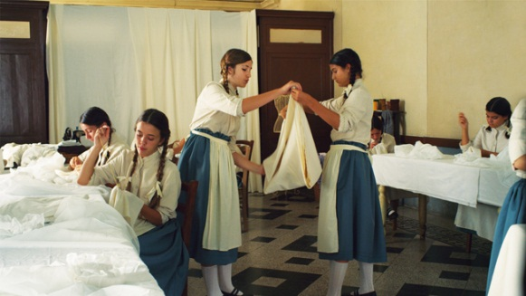  Camila: ( asustada) Noooo con nadie…pensaba en voz alta. Esta casa es tan agradable que quisiera quedarme aquí… hasta me dan ganas de…  Ana sigue observando y se queda en la máquina de coser y en los bordados que allí se encuentran)  Hna.: (Los sorprende e interrumpe) ya veo que sieguen hablando de Madre Mazzarello… ¿No es así?  Camila: Si hermana, le contaba a Daniel que estoy sintiendo que me estoy enamorando de la vida de esta gran santa. Es increíble como Dios hace tantas maravillas en el alma que se deja conducir por él.  Ana: (coge un tejido) waauu!! Esto es hermoso, quien lo pudo haber tejido.  Todos: uauuuuuuu…. Hermoso  Hna.: Este bordado es especial. Mira lee lo que dice la mesa de este bordado.  Ana: 1861, Taller de las Hijas de la Inmaculada.  Hna: Después del tifus Main no se queda quita… siente la necesidad de ser creativa también en la entrega de su propia vida; por ello tiene la idea de abrir un taller de costura, luego el oratorio festivo, luego el orfanato y finalmente la convivencia en la casa de la Inmaculada… aquí no importaban los obstáculos y las limitaciones, lo que importa es entregar la vida en el amor y por amor.  Angel: Y lo hizo con su amiga Petronila….aquí dice ( señalando otro cartel del museo)  “Junto con su amiga Petronila les enseñaba a coser y a remendar… Hacían excursiones, todo era alegría. Lo importante era salvar a las niñas de los peligros y llevarlas a Jesús”.  ( mientras la hermana sigue explicándoles….sucede a escena simultáneamente)  Maín: Oye Petronila, a mí me parece que el Señor desea algo de nosotras (Petronila la mira sorprendida), sí… así como me escuchas.  Petronila: ¿y qué es?  Maín: Que nos ocupemos de las niñas de Mornese.  Petronila: Estás loca, como vamos hacer eso (Maín la interrumpe)  Maín: mira tú no eres muy fuerte para trabajar en el campo, yo después del Tifus que padecí, tampoco. Las dos sentimos ese deseo de salvar nuestra alma. ¿No es así?  Petronila: síiii y ésta es la mejor manera,…pero ¿cómo?  Maín: No te parece si supiéramos cocer, ¿podríamos conseguirlo? Yo estoy decidida a aprender y tú ¿qué dices?  Petronila: (la mira maravillada) cuenta conmigo.  Maín: (le da un abrazo) Gracias Petronila, sabes, desde ahora pondremos la intención de que cada puntada sea un acto de amor a Dios. (la coge de la mano y la hala) vamos vamos donde el sastre él nos ayudará  Petronila: Espera, espera, no me has contado como se te ocurrió todo esto. ( salen riéndose…)  Hna.: En el taller aprendieron mucho, en la tarde iban a la Iglesia y cenaban en sus casas. Las madres del pueblo están muy contentas y enviaban a sus hijas donde Main. Allí cantaban, trabajaban, recibían buen ejemplo y mucho cariño. En esta casa, a Maín se le fue aclarando el proyecto que Dios tenía para ella.  Ana: Pero hermana, ¿cómo puedo descubrirlo? A veces es tan difícil leer lo que Dios quiere de nosotros…!  Hna: Un día en la colina de Borgoalto, Maín tiene una visión donde la Virgen le muestra un colegio con niñas jugando…y le dice: A ti te las confío… Desde ese momento la santidad de Main fue una santidad apostólica, ella fue descubriendo que la vida tiene sentido sólo si la entregas a los demás… Por eso esta casa también es la casa de la amistad, la casa donde se entrega y se dona el corazón.  Ana: Es hermoso. Esta es la casa que más me ha gustado, pues Maín se dio por completo, y recibió las grandes sorpresas de Dios.  Hna.: Si, Maín no reservó nada para ella, e hizo muy feliz a muchas niñas y jóvenes.  Camila: Hermana, conocer a la Madre Mazzarello me ha hecho pensar en muchas cosas, pero sobre todo en que he pasado mucho tiempo de mi vida pensando solo en mi misma, sin ver que hay muchas personas que necesitan ayuda, amor, y un poco de mi corazón.  Daniel: Es cierto lo que dices Camila… son maravillosas estas casas pero lo más genial es que fue la misma Main la que se convirtió en casa abierta para niñas y jóvenes…  Canto : La casa de la amistad  Mientras se coloca la canción, la hermana les muestra fotos de Main en el taller y hace la mímica que les está explicando… sólo 2 minutos  Hna: Bueno y como se acaba el tiempo, les tengo una merienda para el camino, no pueden pasar necesidades durante el viaje…. (Los jóvenes se asombran, agradecen, mientras la hna les entrega la comida para el viaje)  Hna: Quien llega a la casa de Main, se siente en familia. Así era la Madre…llegaba al corazón de cada una de las jóvenes, intuía sus necesidades y por ella inmediatamente se sentían amadas Y pienso que hoy en su fiesta nos invita a también nosotros ser CASA donde otros se sientan acogidos y amados.  (Mira el reloj) oh Dios mío, miren se acerca la hora. Pronto chicos… vayan por su equipaje los va a dejar el tren.  Se levantan de prisa. Cuando vuelven ya no está la Hna. Elizabeth.  Ana: Hermana Elizabeth ( la buscan por todo el museo)  Daniel: Hermana ¿dónde está?  Ángel: ¿dónde puede estar?  Camila: Chicos el tren nos va a dejar, debemos irnos  Daniel: no es posible…  Ana: Ya vámonos no podemos hacer nada más, será que fue….(entristecida)  Ángel: Miren, miren, vengan acá (en la mesa de la madre Mazzarello) hay una carta en la mesa donde la Madre Mazzarello escribía y tiene el nombre de cada uno. (Toman la carta, la abren y leen toda pero en voz alta comparte:)  Camila: Entra a menudo en el corazón de Jesús, podremos encontrarnos cerca y decirnos muchas cosas.  Ángel: Tu alegría sea siempre superior en todas las tristezas.  Ana: No te desanimes nunca por cualquier dificultad que podáis encontrar.  Daniel: …Humildad, confianza y alegría. (la guardan, miran la estatua y salen corriendo)  Maín: (baja la estatua)  Yo soy parte del sueño de Don Bosco… abracé este Ideal con todo el alma y no descansé hasta verlo hecho realidad.  Cuantas veces compartí con mis hijas, con las pequeñas del oratorio, y las jóvenes de las escuelas. De un pequeño sueño, el Dios de las sorpresas realizó un gran monumento.  Este es Mornesse, la casa del amor de Dios, la casa del encuentro, de la acogida, de la ternura, del ardor apostólico… pero Mornesse hoy eres tú… Todos somos casa, casa que cuenta a todos el gran amor de Dios, que contagia de esperanza, que va por el mundo llenándolo de alegría. (sube nuevamente al altar)  Hna. Elizabeth: (Entra, y se dirige a Maín): Gracias Maín por ser casa abierta para los jóvenes…gracias  Por hacerme parte de tu casa, una casa que evangeliza, que acoge y ama sin límites. Yo quiero ser parte de tu casa por siempre.  Canto: Te llevamos en el corazón  Y la hna. Encuentra una llave en la mesa de Madre Mazzarello. Y sale  Idea: a cada joven se le puede entregar una llave, simbolizando la pertenecía a la casa de Maín. | Danza  Cuadro de Jesús o una cruz  Una columna para la estatua viva de la MM donde pueda subir y bajar con facilidad  Mesas con objetos antiguos, mantas tejidas …  Jóvenes con maletas  Sonido: tocando una puerta.  cámara  Bandeja con café  Canto 1. Ven a trabajar  Una canastica  Canción: La casa de María  Libro  Lámpara  Canto ven y sígueme  Un bordado  Máquina de coser  Canción: al casa de la amistad  Meriendas para todos  Una llave  Canción: te llevamos en el corazón

Alma conducida por el Espíritu Santo p. 4
Alma conducida por el Espíritu Santo p. V
Alma conducida por el Espíritu Santo p 41
http://www.cgfmanet.org/
Maria Mazzarello por los caminos del evangelio p.13
Crono historia 1 p. 84

